Descripción Proyecto: Lógica Difusa + Redes Neuronales + Sistema Experto

Project Description: Fuzzy Logic + Neural Networks + Expert System

Juan Camilo Fernández Rendon
Angel David Santa Giraldo
Risaralda, Universidad Tecnológica de Pereira, Pereira
Correo-e: juancamilo.fernandez@utp.edu.co
ángel.santa.0398@utp.edu.co

Resumen— Artículo describiendo y detallando como se trabajará el proyecto en el que se propone aplicar las tres tecnologías vistas hasta el momento en computación blanda las cuales son lógica difusa, redes neuronales y sistemas expertos. En un solo proyecto de accidentalidad en vías.

Palabras clave— Proyecto, computación blanda, lógica difusa, redes neuronales, sistemas expertos.

Abstract— Article describing and detailing how the project will work in which it proposes to apply the three technologies seen so far in soft computing which are fuzzy logic, neural networks and expert systems. In a single road accident project.

Key Word — Project, soft computing, fuzzy logic, neural networks, expert systems.

INTRODUCCIÓN
Cuando se transita en una ciudad muchas veces parece que los accidentes ocurren en una misma ubicación o a una misma hora. Muchas veces esto accidentes se producen porque se va muy rápido , o porque se descontrolo el vehículo debido al estado de la carretera o porque estaba lloviendo.

- DESCRIPCION DEL PROBLEMA
Mediante la utilización de las tecnologías vistas en clase se plantea un problema de movilidad en la cual se busca obtener el índice de accidentalidad en las vías, con datos de entrada el tiempo, la hora del día, el estado de la carretera y el clima, el día y el mes. Además de usar valores recopilados anteriormente de accidentes en las mismas vías que se está intentando catalogar.
- OBJETIVO
El objetivo del proyecto LD+RN+SE (Lógica Difusa + Red Neuronal + Sistema Experto) es aplicar las tres
tecnologías de Computación Blanda en un problema que requiera el uso de métodos heurísticos, incertidumbre y aprendizaje.
El problema objeto del proyecto está referido a movilidad en una ciudad en el que se toma en cuenta las características que afectan la calidad del servicio.
Las variables a tomar en cuenta, entre otras, son las siguientes:
1.Día de la semana; 2. Mes; 3. Hora; 4. Estado de la carretera; 5. Lluvia.
Si en el desarrollo de la solución se perciben otras variables claves, éstas podrán ser agregadas al sistema.
Esta parte que se acaba de describir requiere de un modelo difuso en el cual se establezcan los niveles de verdad de cada variable lingüística, asociado al despliegue de rangos de valores en características específicas (como por ejemplo, Mucho, Poco, Nada, etcétera).
Seguidamente se estable un mapa de patrones de entrada-salida, en el cual se establecen, como entradas, las características iniciales: día de la semana, mes, hora, estado de la carretera, lluvia y código de la ubicación en la ciudad. La salida es la probabilidad de accidentalidad.
Este modelo requiere de una red neuronal back propagation.
El último modelo es un Sistema Experto. En él se establece, a partir de las entradas y salidas de la red neuronal, una recomendación generada por un sistema de reglas. Las recomendaciones pueden ser:
velocidad máxima, encender luces, transitar con cuidado, no adelantar, entre otras.
Cada uno de los sistemas debe ser programado de manera independiente, pero los resultados de un sistema
se utilizan como entrada del siguiente (según se requiera).
El tiempo de realización del proyecto es de máximo cuatro (4) semanas.
- MODELO DE LOGICA DIFUSA
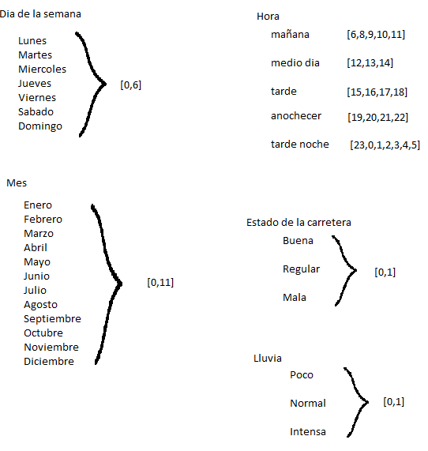

- MODELO DE RED NEURONAL

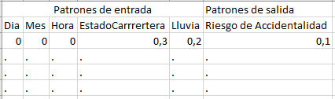

- MODELO DE SISTEMA EXPERTO

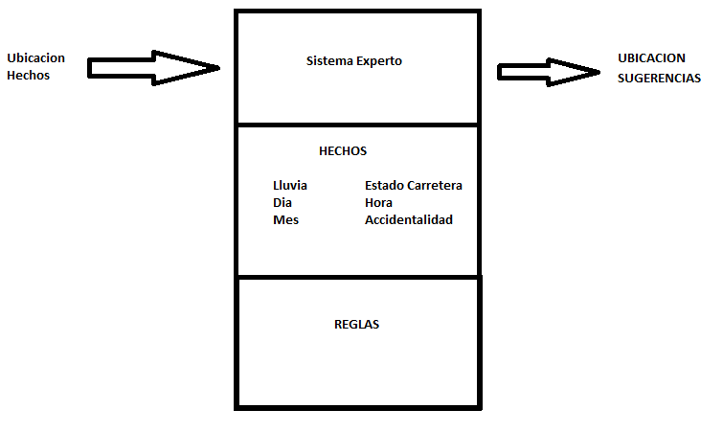
- ARQUITECTURA DE LA APLICACION

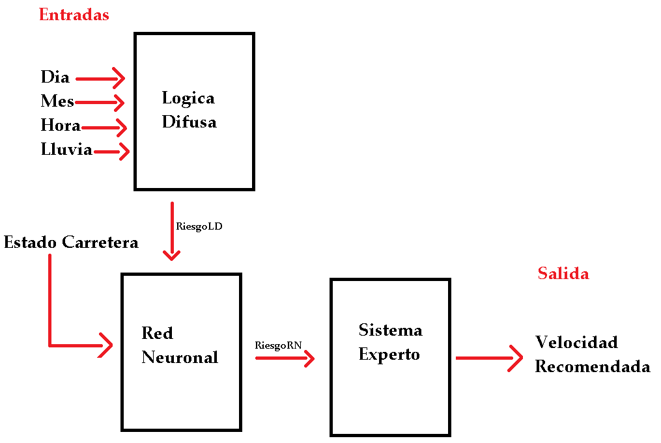

- HERRAMIENTAS UTILIZADAS
Se usaron únicamente 2 herramientas disponibles en python3 las cuales fueron: Scikit-Fuzzy y PyDataLog,
Scikit-Fuzzy la usamos para implementar el modelo de lógica difusa mientras que pydatalog fue usada para el sencillo sistema experto.

- CONCLUSIONES
Dado que la lógica difusa, sistemas expertos y redes neuronales son tres tecnologías muy versátiles en su respectivo campo en un principio fue poco claro tener la idea de cómo repartir el trabajo, es decir para plantear el modelo de la respectiva tecnología. Sin embargo gracias al documento descriptivo aportado por el profesor además de la ayuda de algunos compañeros fue un poco más claro cómo podríamos repartir el trabajo.

